Activité 1: En tandem décrire les deux images (ville et campagne) et dire pourquoi je préfère vivre en ville ou à la campagne.

La campagne ou la ville

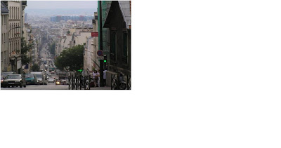
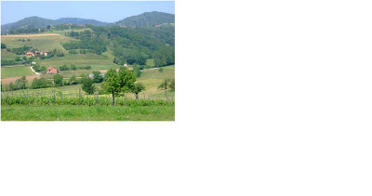
Activité 2: Regarder le clip de Bénabar: À la campagne
A la campagne
Y'a toujours un truc à faire
Aller aux champignons
Couper du bois, prendre l'air
A la campagne
On se fout des horaires
Comme les maisons du même nom
C'est secondaire
A la campagne
Y'a toujours un truc à voir
Des sangliers, des hérissons
Des vieux sur des tracteurs
A la campagne
Y'a des lieux pleins d'histoires
Des châteaux tout cassés
Et des arbres centenaires

En France, 20% de la population habite en ville. Des jeunes Français disent s’ils préfèrent la ville ou la campagne. Lisez les différentes opinions, puis écrivez la vôtre. Idée de conversation pour un cours de FLE de niveau A2.

Moi, j’adore les animaux mais je ne peux pas avoir un chien ou un chat
dans l’appartement. La ville, c’est nul pour les animaux. J’aimerais bien
habiter dans un village, tout près de la nature. Camille

La vie en ville est stressante et dangereuse. Il y a trop de monde et
de circulation, c’est pénible. Ce n’est pas drôle, la ville! Anthony

J’aime bien la ville parce que c’est animé et c’est intéressant, surtout
pour les jeunes. Il y a des activités organisées. À la campagne, il n’y a
rien d’organisé pour les jeunes. On s’ennuie. C’est mortel! Lucien

Je préfère la campagne parce que les maisons sont plus grandes
et on peut avoir un jardin. On peut faire du vélo et jouer dehors
avec les copains. Pour ça, c’est plus sympa qu’en ville. Constance

La ville, c’est pratique pour faire les courses et pour sortir.
On est près des magasins, des cinémas, de la piscine, etc. À
la campagne, c’est trop isolé, on est loin de tout. Aurélien

La ville est trop polluée et trop bruyante. Il y a trop de voitures partout. Je préfère la campagne parce que l’air est pur et c’est plus calme. Stéphanie

Dans un tableau à deux colonnes, listez les arguments pour la campagne et ceux pour la ville.

